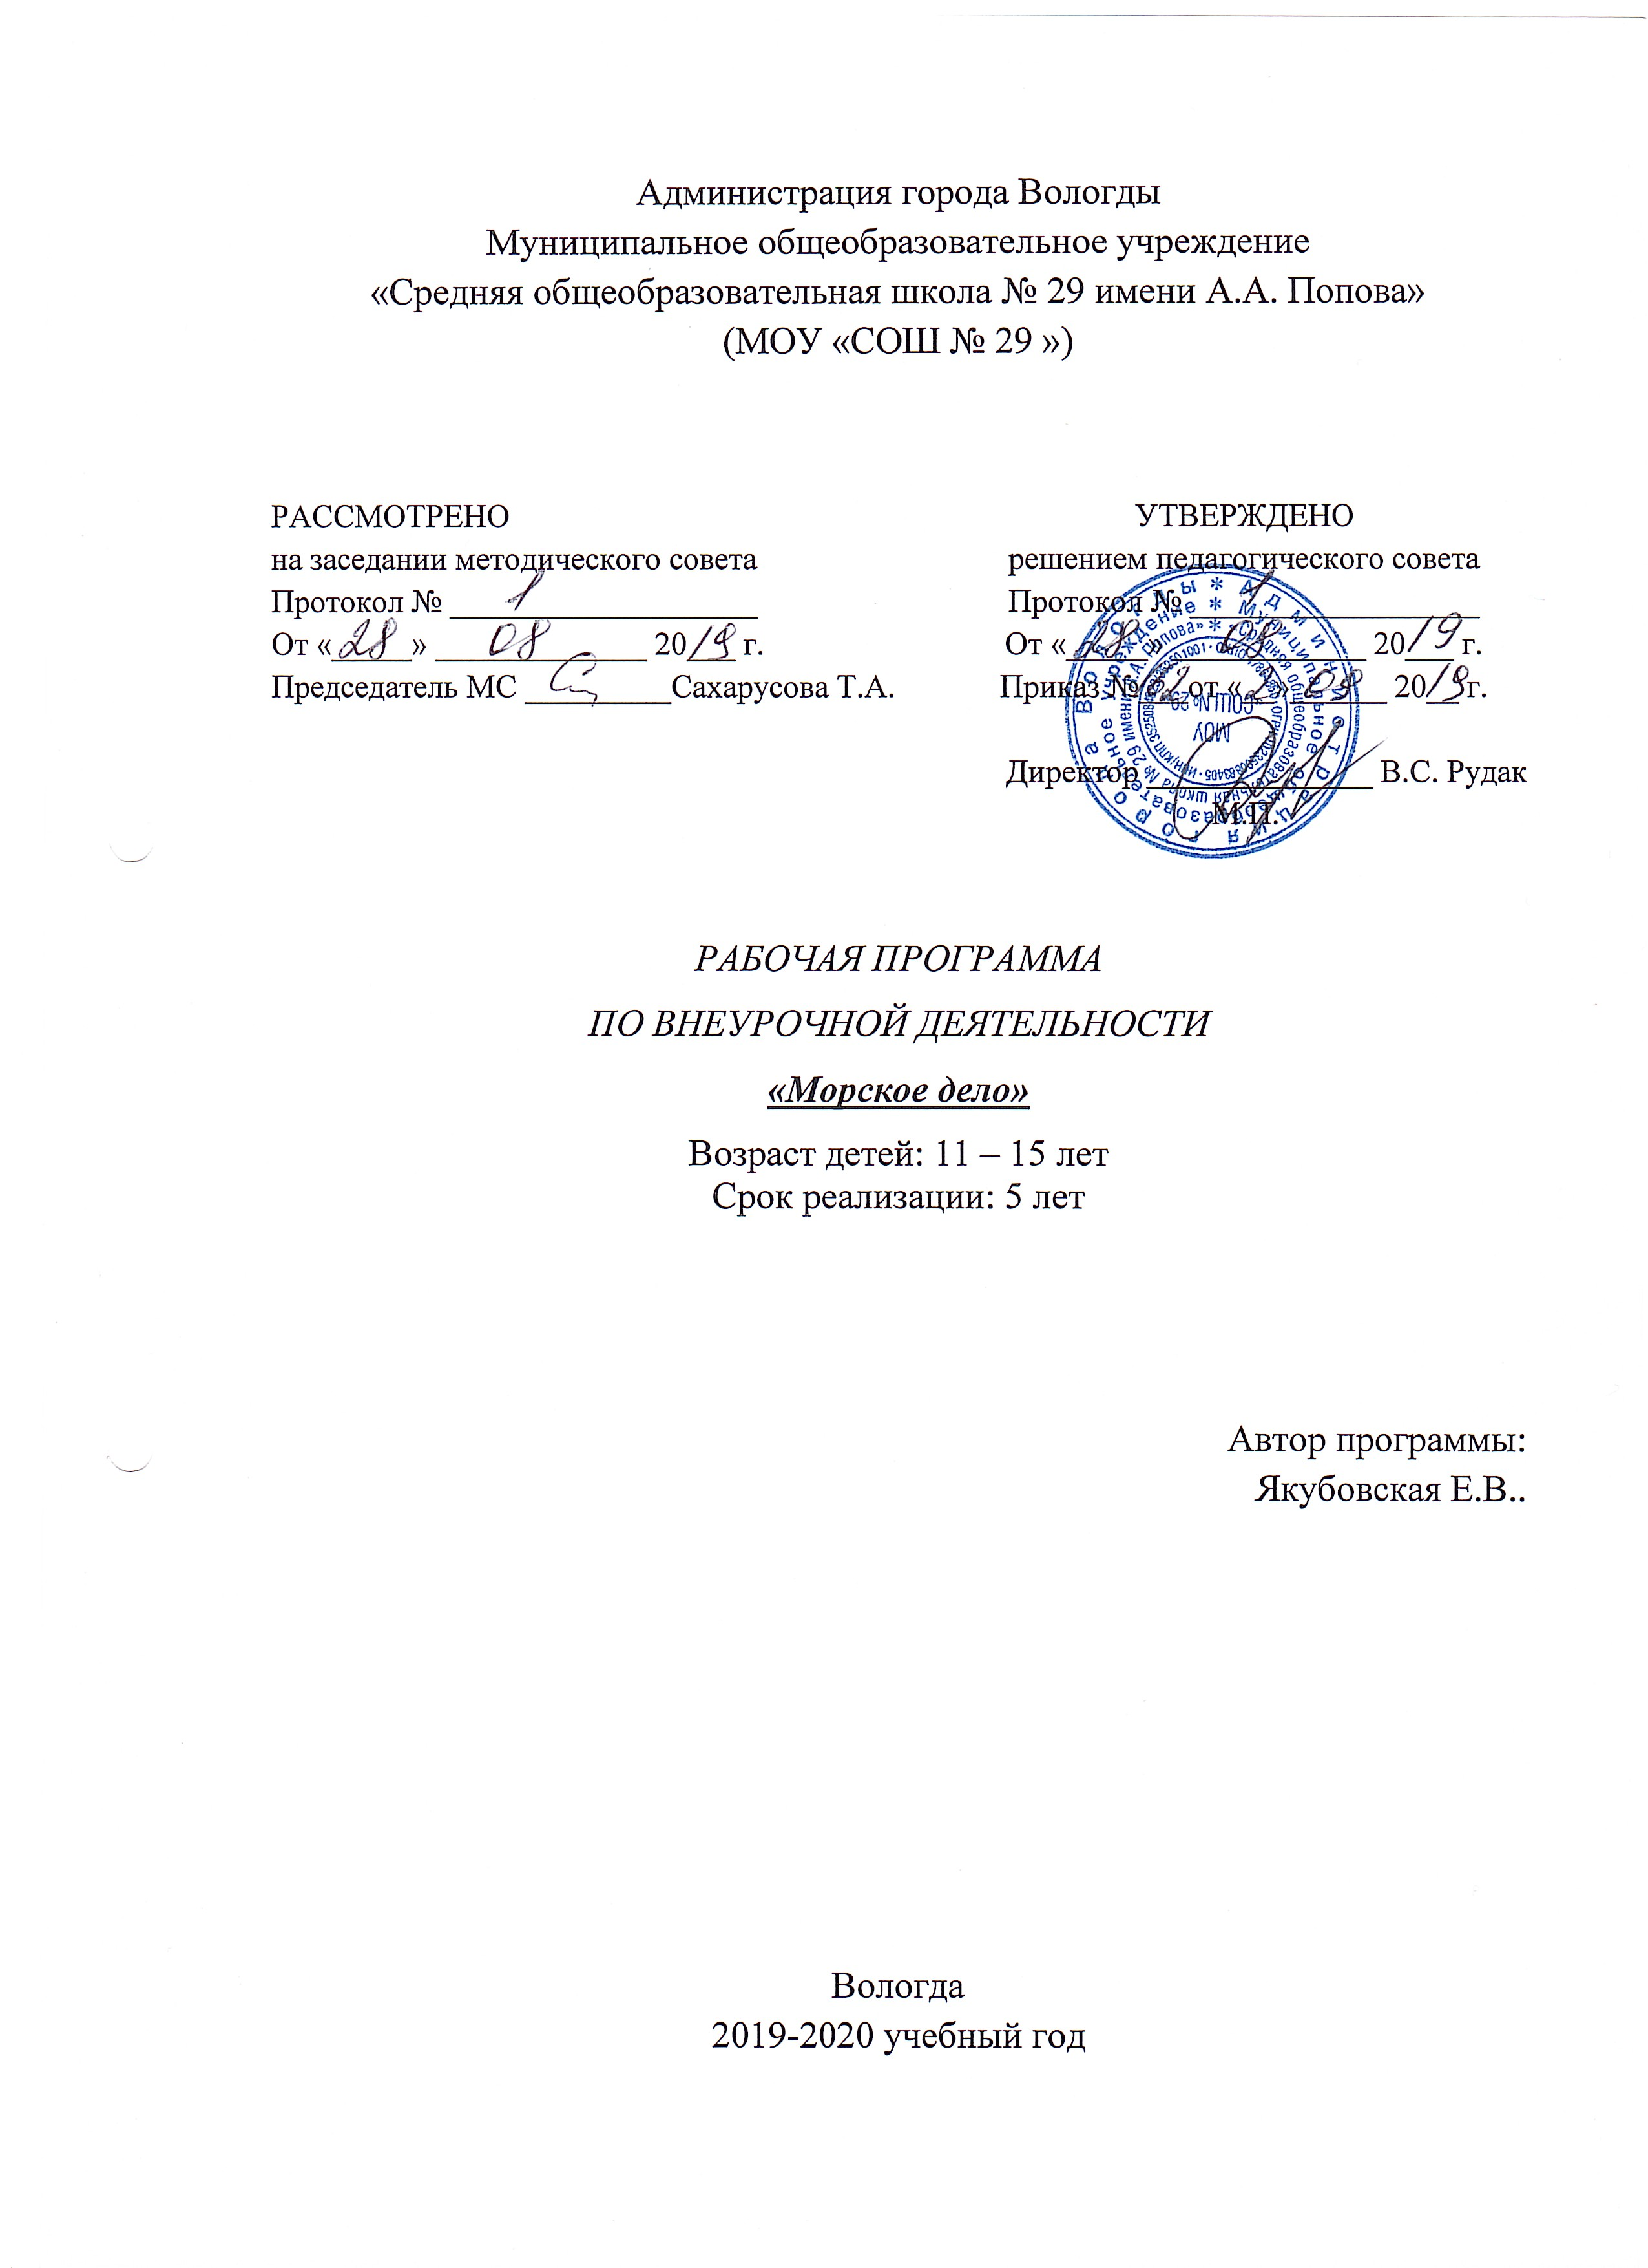

1. Пояснительная записка
  - Приказом Министерства Обороны Российской Федерации и Министерства Образования и Науки Российской Федерации от 24 февраля 2010г №96 №134 «Об утверждении инструкции об организации обучения граждан РФ начальным знаниям в области обороны и их подготовки по основам военной службы в образовательных учреждениях среднего (полного) общего образования, образовательных учреждениях начального профессионального и среднего профессионального образования в учебных пунктах»;
  - Государственная программа «Патриотическое воспитание граждан Российской Федерации на 2011-2015 годы»;
  - Постановление Правительства РФ от 24.06.2000 г. №551 «О военно-патриотических молодежных и детских объединениях»;
  - Федеральный закон «О дополнительном образовании» от 12.07.2001 г.

Цель курса: Способствовать формированию образовательного пространства, воздействующего на развитие личности патриота России на основе изучения основ морского дела, объясняющих историю создания военно-морского флота России, его структуру, функции и основные задачи, место и роль в обеспечении национальной безопасности. А также, формировать духовно-нравственную, высококультурную личность на духовных и нравственных основах морского дела.

Задачи:
- формировать у школьников определённую систему знаний, умений и навыков по морскому делу;
- знакомить с историей становления военно-морского флота у нас в стране;
- развивать у школьников личностные качества, необходимые для успешного выполнения профессионального, гражданского и воинского долга;
- формировать у школьников интерес к морским профессиям;

Срок реализации программы курса: 5 лет (1 раз в неделю, 34 часа).

2. Результаты освоения курса.

В результате освоения курса внеурочной деятельности «Морское дело» обучающиеся должны:
- знать:
- взаимоотношения между военнослужащими, воинские звания и правила ношения форменной одежды;
- историю военно-морского флота;
- способы определения сторон горизонта;
- флажный семафор;
- морские узлы;
- морскую азбуку.
- уметь:
- обращаться к старшим (начальнику);
- соблюдать воинскую вежливость;
- определять свое местонахождение;
- ориентироваться на местности без карты;
- читать и передавать знаки флажного семафора;
- вязать 15-20 морских узлов.

3. Содержание курса
1. История мореплавания
История мореплавания, а с ней и история паруса уходит в далекое прошлое. Настолько далекое, что уже не представляется возможным выяснить, кто же на самом деле первым изобрел парус. Первоначально паруса были лишь вспомогательным движителем судна, но постепенно, с развитием паруса и совершенствованием кораблевождения он занял главное место, а затем полностью вытеснил гребной движитель (весла). Мы будем рассматривать лишь корабли, которые представлены в игре «Корсары», то есть парусники периода XV — XVIII веков .
2. История военно-морского флота.
Век 18, век 19, век 20. Вмф в годы ВОВ 1941-1945 годов. Флот современной России.
3. Морские специальности
Штурманская служба, лоцманская служба, РХБЗ, ракетные войска, служба торпедистов, механическая служба, ком.состав.
4. Морские традиции
Подъем гюйса и флага. Флаги расцвечивания.
5. Морская азбука.
Изучение букв и понятий морского языка.
6. Флажный семафор.
Значения, сигналы.
7. Морская душа.
Флотская культура.
8. Великие флотоводцы и мореплаватели.
Изучение флотоводцев и мореплавателей России.
- Морская география.
Бассейны рек и морей России.

- ТЕМАТИЧЕСКОЕ ПЛАНИРОВАНИЕ

№ п/п | Тема | Количество часов
5 класс (34 ч)
1. | История мореплавания | 1 ч
2. | История военно-морского флота. Век 18. | 4 ч
2. | Морские специальности | 2 ч
3. | Морские традиции | 2 ч
4. | Морская азбука | 12 ч
5. | Флажный семафор | 12 ч
6. | Морская душа | 1ч
6 класс (34 ч)
1. | История военно-морского флота. Век 19. | 4 ч
2. | Великие флотоводцы и мореплаватели | 2 ч
3. | Морские традиции | 2 ч
4. | Морская азбука, флажный семафор | 5 ч
7. | Морские узлы | 20 ч
9. | Морская душа | 1 ч
7 класс (34 ч)
1. | История военно-морского флота. Век 20. | 10 ч
2. | Великие флотоводцы и мореплаватели | 1 ч
3. | Морские специальности | 1 ч
4. | Морские традиции | 1 ч
5. | Морская азбука | 5 ч
6. | Флажный семафор. | 8 ч
7. | Морские узлы. | 7 ч
8. | Морская душа | 1 ч
8 класс (34 ч)
1. | История военно-морского флота. Век 21. | 10 ч
2. | ВМФ в годы ВОВ 1941-1945 гг. | 10 ч
3. | Великие флотоводцы и мореплаватели Вологодчины | 2 ч
5. | Морская география | 7 ч
7. | Морские узлы | 2 ч
9. | Флажная азбука | 2 ч
10. | Морская азбука | 1 ч
9 класс (34 ч)
1. | ВМФ современной России. | 10 ч
2. | Морская география | 14 ч
3. | Я – сигнальщик. | 6 ч
4. | Морские профессии | 4 ч
ИТОГО: |  | 170 ч

